會考作文「我們這個世代」 要拿高分不能活在自己的世界
你是什麼世代？是「果凍世代」、「直播世代」還是「動漫世代」？今年國中教育會考「寫作測驗」題目出爐：「我們這個世代」。桃園市慈文國中老師吳韻宇認為，這個題目符合「閱讀力」和「生活力」，考生要拿到四級分不難，但要拿到五、六級分，必須有歸納論述的能力。考生必須觀察記錄自己所處的時代，「不能活在自己的世界裡」。
考題首先用圖表舉例，如「我們這個果凍世代，色彩鮮豔、口味多元、滑嫩有彈性、討人喜歡」，「我們這個直播世代」、「我們這個自由世代，可以公開討論許多議題，卻也少有共識。」並用時間軸呈現考生所處的世代。
接著說明:「每個世代都有其關注的事物、困擾的問題，或是對未來的想像，構成各個世代的精采面貌。你覺得自己這個世代有什麼樣的特質？這些特質也許是刻板印象，也許是你身處其中的真實觀察。請以『我們這個世代』為題，寫下你的經驗、感受或想法。」
解題老師指出，此次命題與時代脈絡緊密結合，讓青春世代發聲，寫出自己的看法。而圖表結合試題方式相當靈活，除了寫作能力，也須結合綜合閱讀能力，考生想要拿高分，在文學表達力之外，也須強調思考力的呈現。
嘉義縣東石國中國文老師李育靜認為，這是一個生活化的題目，學生須提出對所處環境的觀察，還要會歸納、整理。考生平日若能細心觀察，作答並不難。
吳韻宇認為，圖表提供許多訊息和提示，考生不難找到素材，拿到四級分不難。困難的是，考生除了描繪個人經驗，還必須加上論述；而論述是台灣學生普遍需要加強的能力。她認為，若要到五級分或六級分，必須要能進一步說明，在細節上做更多描述，並能提出正反兩面的論述。
她指出，這一個世代是「困惑的世代」，和上一代相較，他們選擇性多，困惑也更多。期待考生透過這個題目，發展對未來的想望，構築未來的藍圖，「給孩子一個思考的出路。」
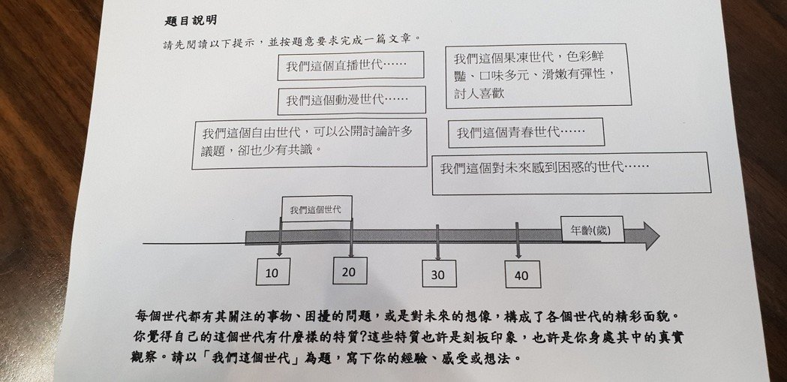國中教育會考題目「我們這個世代」。記者陳宛茜/攝影

